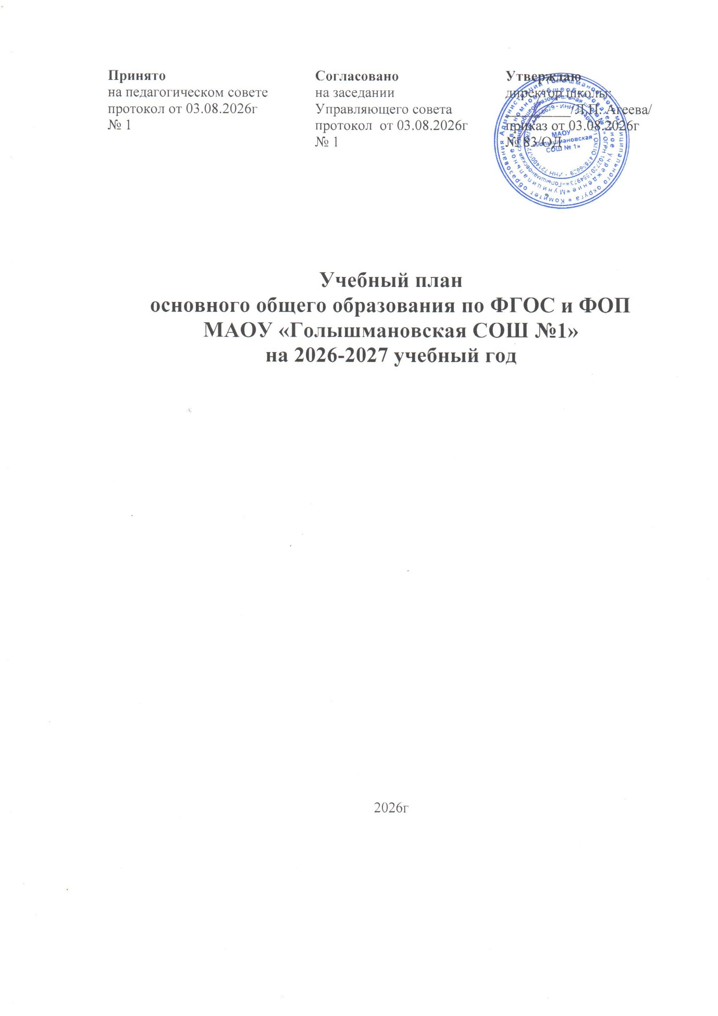

Учебный план основного общего образования по ФГОС и ФОП
при пятидневной учебной неделе (6-9 классы)
Учебный план разработан на основе варианта № 1 федерального учебного плана Федеральной образовательной программы основного общего образования, утвержденной приказом Минпросвещения от 18.05.2023 № 370 с учетом изменений, внесенных приказами Минпросвещения от 09.10.2024 № 704, от 08.10.2025 № 729, от 10.11.2025 № 808 для обучающихся, которые начали освоение ООП ООО до 01.09.2026.
Учебный план основной образовательной программы основного общего образования (далее – учебный план) обеспечивает реализацию требований ФГОС ООО и ФОП ООО, определяет общие рамки отбора учебного материала, формирования перечня результатов образования и организации образовательной деятельности.
Учебный план:
- фиксирует максимальный объем учебной нагрузки обучающихся;
- определяет и регламентирует перечень учебных предметов, курсов и время, отводимое на их освоение и организацию;
- распределяет учебные предметы, курсы, модули по классам и учебным годам.
Учебный план состоит из двух частей: обязательной части и части, формируемой участниками образовательных отношений.
Обязательная часть учебного плана определяет состав учебных предметов, обязательных для всех имеющих по данной программе государственную аккредитацию образовательных организаций, реализующих образовательную программу основного общего образования, и учебное время, отводимое на их изучение по классам (годам) обучения.
Часть учебного плана, формируемая участниками образовательных отношений, определяет время, отводимое на изучение учебных предметов, учебных курсов, учебных модулей по выбору обучающихся, родителей (законных представителей) несовершеннолетних обучающихся, в том числе предусматривающих углубленное изучение учебных предметов, с целью удовлетворения различных интересов обучающихся, потребностей в физическом развитии и совершенствовании, а также учитывающих этнокультурные интересы, особые образовательные потребности обучающихся с ОВЗ.
Время, отводимое на данную часть федерального учебного плана, в МАОУ «Голышмановская СОШ № 1» использовано на:
- увеличение учебных часов, предусмотренных на изучение отдельных учебных предметов обязательной части, в том числе на углубленном уровне;
- введение специально разработанных учебных курсов, обеспечивающих интересы и потребности участников образовательных отношений;
- другие виды учебной, воспитательной, спортивной и иной деятельности обучающихся.
В интересах детей с участием обучающихся и их семей могут разрабатываться индивидуальные учебные планы, в рамках которых формируется индивидуальная траектория развития обучающегося (содержание учебных предметов, курсов, модулей, темп и формы образования).
Учебный план предусматривает четырехгодичный нормативный срок освоения образовательной программы основного общего образования. Продолжительность учебного года на уровне основного общего образования составляет 34 недели.
В МАОУ «Голышмановская СОШ № 1» установлен режим пятидневной учебной недели. Образовательная недельная нагрузка равномерно распределена в течение учебной недели и соответствует требованиям санитарных норм СанПиН 1.2.3685-21. Объем максимально допустимой образовательной нагрузки в течение дня в 6-х классах не превышает шести уроков, в 7–9-х классах – семи уроков.
Количество часов, отведенных на освоение обучающимися учебных предметов, курсов, модулей из обязательной части и части, формируемой участниками образовательных отношений, в совокупности не превышает величину недельной образовательной нагрузки:
- 6-х классах – 30 часов в неделю;
- 7-х классах – 32 часа в неделю;
- 8–9-х классах – 33 часа в неделю.
Общее количество часов учебных занятий за пять лет составляет 4352 часов.
Обучение в МАОУ «Голышмановская СОШ № 1» ведется на русском языке. Учебный план не предусматривает преподавание учебных предметов «Родной язык» и «Родная литература» предметной области «Родной язык и родная литература», так как родители обучающихся в заявлениях не выразили желания изучать указанные учебные предметы.
Учебный план не предусматривает преподавание и изучение предмета «Второй иностранный язык» в рамках обязательной предметной области «Иностранные языки», так как родители в заявлениях не выразили желания изучать учебный предмет.
В рамках учебного предмета «Математика» предусмотрено изучение учебных курсов «Алгебра», «Геометрия», «Вероятность и статистика».
Учебный предмет «История» включает в себя учебные курсы «История России», «Всеобщая история» и «История нашего края», на которые суммарно отводится по 3 часа в неделю в 6–8-х классах. В 9-х классах на учебный предмет «История» отводится по 2 часа в неделю.
Учебный предмет «Обществознание» в 6-8-х классах не изучается. В 2026/27 учебном году учебный предмет «Обществознание» изучают обучающиеся 9-х классов по 1 часу в неделю.
Часть учебного плана, формируемая участниками образовательных отношений
Часть учебного плана, формируемая участниками образовательных отношений, обеспечивает реализацию индивидуальных потребностей обучающихся. Время, отводимое на данную часть внутри максимально допустимой недельной нагрузки обучающихся, используется:
- На увеличение учебных часов, отводимых на изучение отдельных учебных предметов, курсов, модулей из перечня, предлагаемого МАОУ «Голышмановская СОШ № 1», по решению педсовета и согласованию с Управляющим советом на учебные предметы «Математическая логика» в 6-8 классах, «Практикум по русскому языку» в 6, 9 классах в целях формирования математической и читательской грамотности отводится по 1 часу в неделю, «Практикум по физике» в 7-х классах по 1 часу в неделю, «химия окружающей среды» в 8-х классах по 1 часу в неделю с целью углубления изученного материала.
- На курсы внеурочной деятельности из перечня, предлагаемого МАОУ «Голышмановская СОШ № 1», по выбору родителей (законных представителей) несовершеннолетних обучающихся:
- «Военные учебные сборы», 8-й классы (17 часов в год);
- «Разговоры о важном», 6–9-й классы (1 час в неделю);
- «Россия – мои горизонты», 6–9-й классы (1 час в неделю);
- «Основы финансовой грамотности. Финансовая культура», 6-9 классы (1 час в неделю);
- «Занятия по определенному виду спорта или общефизической подготовке», 6–9-й классы (1 час в неделю);

МАОУ «Голышмановская СОШ №1» реализует 2 часа физкультуры в 6-9 классах, а третий час физической активности реализуется за счет школьных спортивных секций и спортивных клубов в рамках дополнительного образования по решению педсовета и согласованию с Управляющим советом, а также курса внеурочной деятельности «Занятия по определенному виду спорта или общефизической подготовке» (1 час в неделю).
Время, отведенное на внеурочную деятельность, не учитывается при определении максимально допустимой недельной учебной нагрузки обучающихся.
Формы организации образовательной деятельности, чередование урочной и внеурочной деятельности при реализации основной образовательной программы основного общего образования определяет МАОУ «Голышмановская СОШ № 1».
Формы организации и объем внеурочной деятельности для обучающихся при освоении ими программы основного общего образования определены в плане внеурочной деятельности с учетом образовательных потребностей и интересов обучающихся, запросов родителей (законных представителей) несовершеннолетних обучающихся, возможностей МАОУ «Голышмановская СОШ № 1».
Суммарный объем домашнего задания по всем предметам для каждого класса не превышает продолжительности выполнения 2,5 часа - для 6-8 классов, 3,5 часа - для 9-го класса. Образовательной организацией осуществляется координация и контроль объема домашнего задания обучающихся каждого класса по всем предметам в соответствии с Гигиеническими нормативами.
Домашнее задание на следующий урок задается на текущем уроке, дублируется в электронном журнале не позднее времени окончания учебного дня – 16.00. Для выполнения задания, требующего длительной подготовки (например, подготовка доклада, реферата, оформление презентации, заучивание стихотворений), предоставляется достаточное количество времени.
Использование электронных средств обучения в ходе реализации образовательной деятельности, включая выполнение домашних заданий, внеурочную деятельность, проводится в соответствии с Санитарно-эпидемиологическими требованиями и Гигиеническими нормативами.
Формы промежуточной аттестации
Учебный план определяет формы проведения промежуточной аттестации в соответствии с ФОП НОО, утвержденной приказом Минпросвещения от 18.05.2023 № 372.
Промежуточная аттестация обучающихся 6-8-х и 9-х классов классов проводится в конце каждого учебного периода по каждому изучаемому учебному предмету. Промежуточная аттестация обучающихся проводится на основе результатов текущих отметок и результатов выполнения тематических проверочных работ и фиксируется в классном журнале согласно Положению «О формах, периодичности, порядке текущего контроля успеваемости и промежуточной аттестации обучающихся» №22 приказ 73/А от 29.08.2025г.
Промежуточная годовая оценка является основанием для перевода обучающихся в следующий класс.
Формы промежуточной аттестации для учебных предметов, учебных и внеурочных курсов, учебных модулей представлены в таблице:
Учебные предметы | 6 классы | 7 классы | 8 классы | 9 классы
Математика | ВПР | - | - | Учет учебных достижений на основе накопленных текущих оценок и результатов выполнения тематических проверочных работ, зафиксированных в классном журнале
Алгебра | - | ВПР | ВПР
Вероятность и статистика | - | ВПР | ВПР
Геометрия |  | Зачет в устной форме | Зачет в устной форме
Русский язык | ВПР | ВПР | ВПР
Литература | ВПР* | ВПР* | ВПР*
Иностранный язык
История
География
Биология
Физика | - | ВПР* | ВПР*
Информатика | - | ВПР* | ВПР*
Химия | - |  | ВПР*
Изобразительное искусство | Учет учебных достижений на основе накопленных текущих оценок и результатов выполнения тематических проверочных работ, зафиксированных в классном журнале | Учет учебных достижений на основе накопленных текущих оценок и результатов выполнения тематических проверочных работ, зафиксированных в классном журнале | Учет учебных достижений на основе накопленных текущих оценок и результатов выполнения тематических проверочных работ, зафиксированных в классном журнале
Музыка
Основы безопасности и защиты Родины
Труд (технология)
Физическая культура

ВПР* - один из предметов по выбору (назначается Рособрнадзором за 1 неделю до проведения), если ВПР по предмету не назначена, то промежуточная аттестация проводится по текущим оценкам.

Учебный план основного общего образования на 2026/27 учебный год
Учебные предметы | Количество часов в неделю |  |  |  | Всего
Учебные предметы | VI класс | VII класс | VIII класс | IX класс | Всего
Обязательная часть
Русский язык | 6 | 4 | 3 | 3 | 16
Литература | 3 | 2 | 2 | 3 | 10
Иностранный язык (английский) | 3 | 3 | 3 | 3 | 12
Математика | 5 | – | – | – | 5
Алгебра | – | 3 | 3 | 3 | 9
Геометрия | – | 2 | 2 | 2 | 6
Вероятность и статистика | – | 1 | 1 | 1 | 3
Информатика | – | 1 | 1 | 1 | 3
История | 3 | 3 | 3 | 2 | 11
Обществознание | – | – | - | 1 | 1
География | 1 | 2 | 2 | 2 | 7
Духовно-нравственная культура России | - | - | - | - | -
Физика | – | 2 | 2 | 3 | 7
Химия | – | – | 2 | 2 | 4
Биология | 1 | 1 | 2 | 2 | 6
Изобразительное искусство | 1 | 1 | – | – | 2
Музыка | 1 | 1 | 1 | – | 3
Труд (технология) | 2 | 2 | 1 | 1 | 6
Основы безопасности и защиты Родины | – | – | 1 | 1 | 2
Физическая культура | 2 | 2 | 2 | 2 | 8
Итого | 28 | 30 | 31 | 32 | 121
Часть, формируемая участниками образовательных отношений
Учебные предметы, курсы, модули по выбору: | 2 | 2 | 2 | 1 | 7
Математическая логика | 1 | 1 | 1 | – | 3
Практикум по русскому языку | 1 | - | - | 1 | 2
Практикум по физике | - | 1 | - | - | 1
Химия окружающей среды |  |  | 1 |  | 1
Всего в неделю | 30 | 32 | 33 | 33 | 128
Максимально допустимая недельная нагрузка (при пятидневной неделе) в соответствии с действующими санитарными правилами и нормами | 30 | 32 | 33 | 33 | 128
Учебные недели | 34 | 34 | 34 | 34 | 136
Всего учебных часов | 1020 | 1088 | 1122 | 1122 | 4352
Курсы внеурочной деятельности
Разговоры о важном | 1 | 1 | 1 | 1 | 4
Россия – мои горизонты | 1 | 1 | 1 | 1 | 4
Основы финансовой грамотности. Финансовая культура / Военные учебные сборы | 1/0 | 1/0 | 0,5/0,5 | 1/0 | 4
Основы информационной культуры школьников: учимся быть убедительными и защищенными | 1 | 1 | 1 | 1 | 4
Занятия по определенному виду спорта или общефизической подготовке | 1 | 1 | 1 | 1 | 4
Итого на реализацию курсов внеурочной деятельности | 5 | 5 | 5 | 5 | 20

